АДМИНИСТРАЦИЯ
СИНЯВИНСКОГО ГОРОДСКОГО ПОСЕЛЕНИЯ
КИРОВСКОГО МУНИЦИПАЛЬНОГО РАЙОНА ЛЕНИНГРАДСКОЙ ОБЛАСТИ

П О С Т А Н О В Л Е Н И Е

от «21» мая 2021 года № 169

О внесении изменений в постановление от 06 октября 2020 года № 342
«Об утверждении схемы мест размещения (площадок) накопления твердых коммунальных отходов на территории Синявинского городского поселения Кировского муниципального района Ленинградской области»

В соответствии с Федеральным законом от 24.06.1998 № 89-ФЗ «Об отходах производства и потребителей», Федеральным законом от 06.10.2003 № 131-ФЗ «Об общих принципах организации местного самоуправления в Российской Федерации» внести в постановление администрации Синявинского городского поселения Кировского муниципального района Ленинградской области от 06.10.2020 № 342 «Об утверждении схемы мест размещения (площадок) накопления твердых коммунальных отходов на территории Синявинского городского поселения Кировского муниципального района Ленинградской области» следующие изменения:
- Дополнить схемы размещения мест (площадок) накопления твердых коммунальных отходов на территории Синявинского городского поселения Кировского муниципального района Ленинградской области новыми площадками накопления твердых коммунальных отходов, расположенных по адресам: Ленинградская область, Кировский район, массив Восход, территория СНТ «Восход-1», ул. Невская вблизи домов 25 и 27; Ленинградская область, Кировский район, г.п. Синявино, ул. Лесная, д. 18Д согласно приложению.
- Настоящее постановление разместить на официальном сайте администрации Синявинского городского поселения Кировского муниципального района Ленинградской области.
- Контроль за исполнением настоящего постановления оставляю за собой.

Глава администрации Е.В. Хоменок

Разослано: в дело-2экз., МУП «СинявиноЖКХ», ООО «НЕВА-ТРЕЙД», ООО «Регион Сервис», УКХ администрации Кировского муниципального района Ленинградской области.
Приложение
к постановлению администрации
Синявинского городского поселения
Кировского муниципального района
Ленинградской области
от 21 мая 2021 года № 169

Ленинградская область, Кировский район, массив Восход, территория СНТ «Восход-1», ул. Невская вблизи домов 25 и 27

место (площадка) размещения ТКО

Приложение
к постановлению администрации
Синявинского городского поселения
Кировского муниципального района
Ленинградской области
от 21 мая 2021 года № 169

Ленинградская область, Кировский район, г.п. Синявино, ул. Лесная, д. 18Д

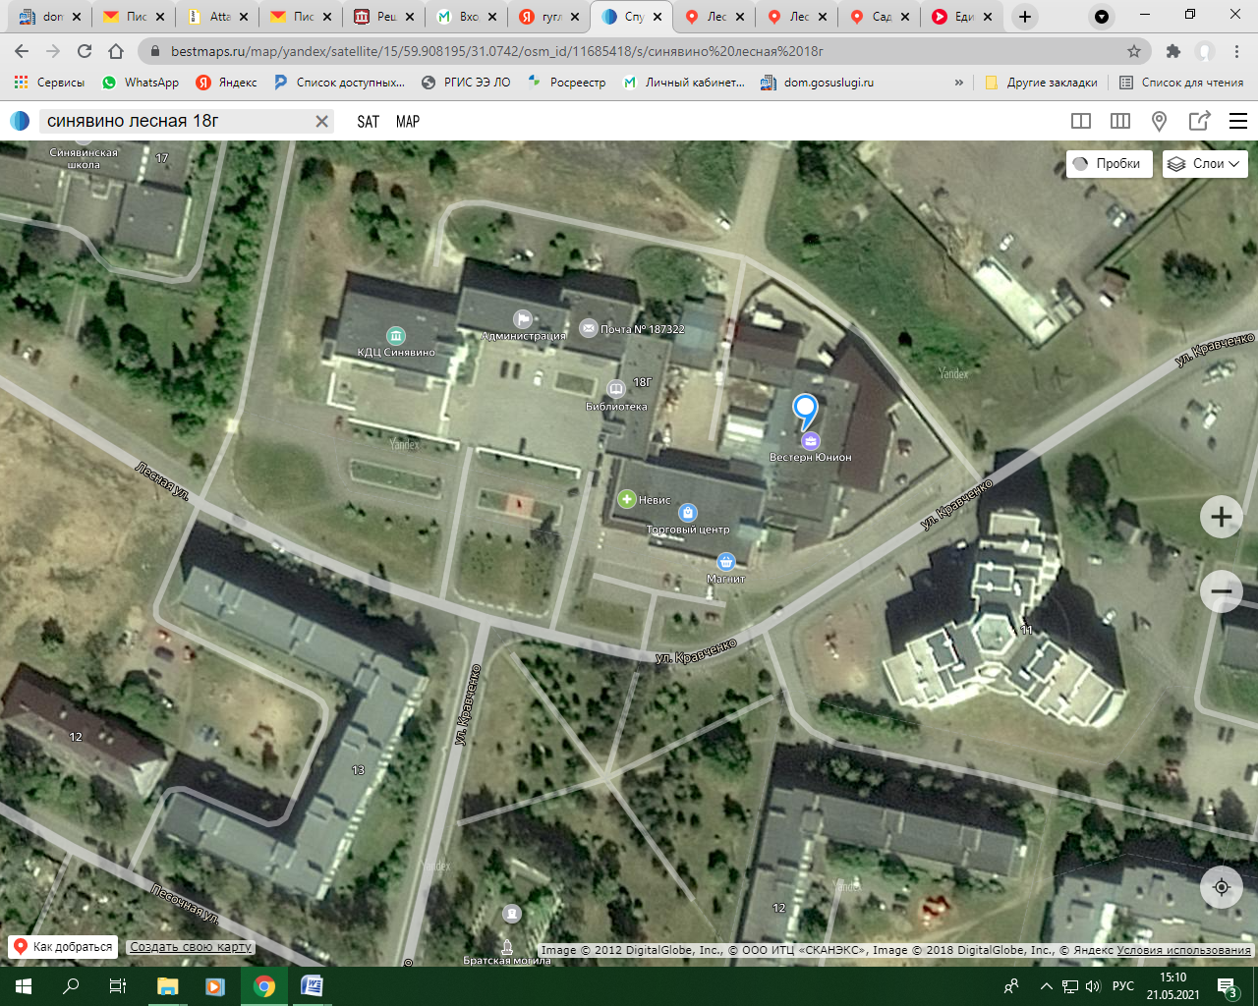

место (площадка) размещения ТКО

